Мотив: «А почему мы дома не наряжаем живую ель?»
Ценность древесины ели. Удивительно полезные свойства ели и призыв к людям защищать ее от браконьерства.
Цель: польза и значимость ели для человека и животных.
Как проводилось исследование:
Мама подарила мне книгу «Листья и деревья» и листая ее, я конечно же в первую очередь остановилась на ели. Это мое любимое дерево, потому что сразу вспоминаешь Новый год, новогоднюю красавицу - ель. И когда моя мама стала наряжать искусственную елку, то я спросила: «А почему мы дома не наряжаем живую? (фото с наряженной елкой). И мама мне рассказала и показала, насколько же елка нужное и полезное дерево, которое конечно не стоит срубать ради нескольких дней праздника.
Наша новогодняя гостья-младшая сестренка высокой, зеленой ели. В зимнем лесу ели стоят, опустив до земли густые колючие ветви, укрытые белым снегом. А так как ветки у ели очень гибкие, то под снегом они не ломаются (фото зимней ели). Ель является хвойным и вечнозеленым деревом. «А почему оно всегда зеленое?» - спросила я. И мама мне рассказала и показала в чем же причина. Зимой деревьям угрожает две опасности -это мороз и высыхание. (описание опыта по фото: мы налили в банку воду, плотно закрыли крышкой и выставили ее на мороз. И потом я увидела, что вода в банке замерзла, и лед мог бы разорвать банку, но в нашем случае, лед выдавил крышку.) Вот так бы происходило и с клетками деревьев. Но в природе зимой не происходит движение воды в стволах, и лиственные деревья сбрасывают свою листву, а вот у хвойных пород есть одна удивительная способность оставаться зелеными, т.е. вода в хвоинки не поступает, но и высушивание им не грозит. А все потому, что хвоинки покрыты тонким восковым слоем, который не пропускает воду. Потрогав хвоинку, она и правда кажется как будто жирной. И этой воды им хватит до наступления весны. Хвоинка сама тонкая и маленькая, поэтому воды испаряется мало по сравнению с листьями. Длина ее всего до 2 см (фото с линейкой.) А еще, рассмотрев ее в микроскоп, (фото с микроскопом) можно увидеть у нее много маленьких клапанов, которые на лето открываются и через них ель поглощает из воздуха углекислый газ, и выделяет водяные пары, а в зимнее время они очень плотно закрыты и запечатаны как раз воском. Но и хвоинки тоже не вечны. «Так сколько же они живут?» - поинтересовалась я. Живут они гораздо дольше, чем у сосны, например, 5-7 лет. Получается, что ель каждый год сбрасывает часть своей хвои, а новая скоро отрастает, поэтому мы никогда не видим голой ель и она для нас всегда зеленая. Молодая хвоя отличается сначала по цвету, она нежно зеленая и мягкая на ощупь, но буквально через 2 месяца она становится такой же как ее старшие братья. А как же узнать сколько лет самой елки? Оказывается у ели возраст можно определить, не срубая само дерево. Для этого надо посчитать количество мутовок, так называют ветки, которые расположены на одной высоте. У елки каждый год отрастает по одной мутовке. Но надо помнить, что первые года 3 ель растет просто одним стволиком и поэтому к подсчитанному возрасту надо прибавить еще 3 года. (фото с подсчетом возраста). А также можно посчитать возраст и годичным кольцам, но для этого необходимо спилить дерево (фото спила). Оказывается, елка растет очень медленно, первые 10-15 лет вырастает до 3 метров, а вот потом уже намного быстрее. Возраст их может достигать 200-300 лет, а высота до 50 метров (фото маленькой и большой елки). С возрастом определились, но как же появляются новые елочки? И мама достала коробочку с шишками. (фото коробочки с шишками). Весной у ели на ветвях появляются мужские и женские шишки. Женские – они заметные красноватые и сначала подняты вверх как свечки, но потом постепенно опускаются и начинают висеть, становятся коричневыми до 15 см длиной, мужские же маленькие зеленовато-желтого цвета, на них образуется пыльца, которую разносит ветер по лесу. Думаю, что вы замечали весной в лужах желтую пыль, так вот это как раз -таки пылит ель. (фото из интернета картинки Ель цветет один раз в 5-6 лет, а первое цветение начнется только лет в 20). К концу лета на елях вырастут крупные смолистые шишки. Внутри шишек прячутся крылатые семена (макет шишки и семян). Выпавшие из шишки семечко падает медленно, ветер кружит его, и оно улетает далеко от дерева, там потом часть их прорастает и получаются маленькие елочки (фото как мы дуем на семена). Ну вот выросла елочка и у нее оказывается кроме человека есть еще один враг - это ветер. Так как же он может навредить нашей красавице? А дело все в корневой системе ели. Основной корень, который в виде стержня растет всего 10 лет, потом он отмирает, а от него разрастаются в стороны боковые корни, которые расположены неглубоко в земле, а иногда выходят даже наружу. И вот такие деревья легко и вырвать из земли (макет корня). Но в чем-то ель и превосходит другие деревья. Например, ей не надо много света, она тенелюбивое дерево. Ель может сколько угодно расти под березой, сосной, но стоит ей перерасти соседей, они постепенно погибнут. И останется там хмурый ельник.
И теперь мы плавно подошли к самому главному. Узнать для чего же ель так нужна и важна человеку. Так вот я вам скажу, что в елке все, начиная от корня и заканчивая шишками, необходимо людям. Главным сырьем служит у елки ствол, именно еловая древесина широко используется в промышленности и строительстве. Чтоб увидеть своими глазами мы с мамой отправились к папе на лесопильное предприятие (описание фоток с предприятия). Так как древесина ели более легкая, мягкая, гибкая, из нее изготавливают пиломатериалы (доски, брус) в основном для внутренней отделки. Но она впитывает в себя много влаги и не такая смолистая, как например сосна. Поэтому может быстрее сгнить, плюс очень плохо впитывает различные антисептики. Цвет у древесины белый, волокна длинные подходит для изготовления мебели. Минусом считается ее сучковатость. Сучки очень плотные, жесткие и поэтому такая древесина труднее в обработке, а соответственно изделия из нее дороже.
Ель иногда называют « поющим» деревом. Потому что именно у ели есть исключительное свойство – это музыкальность. Но и требования очень высокие к таким елям. Она должна быть ровная, без сучков. Такие ели отбираются бывает мастерами годами для изготовления музыкальных инструментов.
Еще одно не менее важное применение это в целлюлозной промышленности. Да, да именно из мягких пород деревьев, а сюда относят елку получается прочная бумага, (картон, упаковочная бумага), большая часть ее сделана как раз из еловой древесины.
А какое огромное применение елка, а именно ее почки, шишки, кора, иголки, нашла в медицине. Шишки используют еще молодыми нераскрывшимися в виде отваров, настоек, варенья.
А какая полезная хвоя. Мало того, что она очищает воздух, так она его еще и обеззараживает, убивает бактерии. Не зря многие санатории строят именно в хвойных лесах. Витамина С в ней намного больше, чем в лимоне. Из хвои делают эфирные масла, настойки.
Кору используют в виде таблеток, мазей для заживления ран. Так как ель смолянистое дерево, то ее смола (она кстати прозрачно-белого цвета в отличие от смолы сосны, которая желто-коричневая) тоже активно применяется в промышленности. Из нее делают скипидар, канифоль, лаки.
Даже ткань делают из древесины ели, точнее из ее щипы, это искусственный шелк, целлюлоза.
А корень? И его конечно люди тоже используют. Корень у ели довольно таки мягкий и гибкий, а это значит, что из него можно плести корзины, тонкие части корня использовались даже в качестве веревки. Народные умельцы, например, из разнообразных форм корня делают невероятные изделия, различные поделки и даже мебель (макет предметов, фото).
Вот такая оказывается полезная и незаменимая в нашей жизни ель.
А давайте на минуту задумаемся, а сколько миллионов елок гибнет под новогодним топором. А ведь они могли бы еще сто лет очищать нам воздух от ядовитого углекислого газа, давать нам новые порции кислорода и долгие годы обеспечивать нас необходимыми вещами для нашей жизни, кормили бы зверей, букашек и птиц.
Поэтому на следующий Новый год призываю вас украшать дома искусственную елочку. Ведь сейчас их такое разнообразие и выглядят они как настоящие. А можно сделать их своими руками, например, как мы с мамой.

Приложение №1.
Красавица ель-символ новогодних праздников.
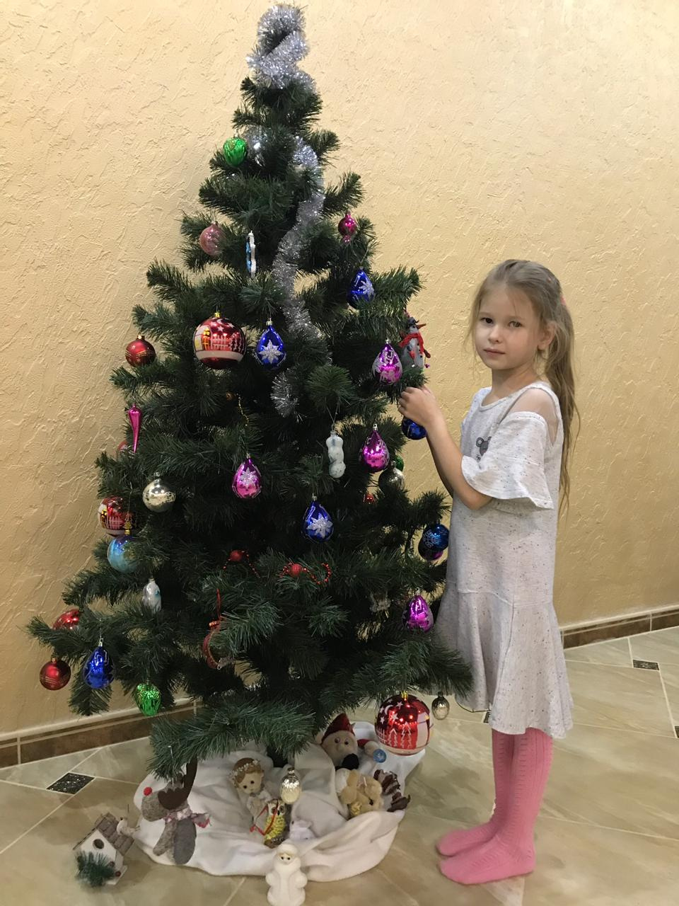

Приложение №2.
Чудесные свойства хвои у ели.
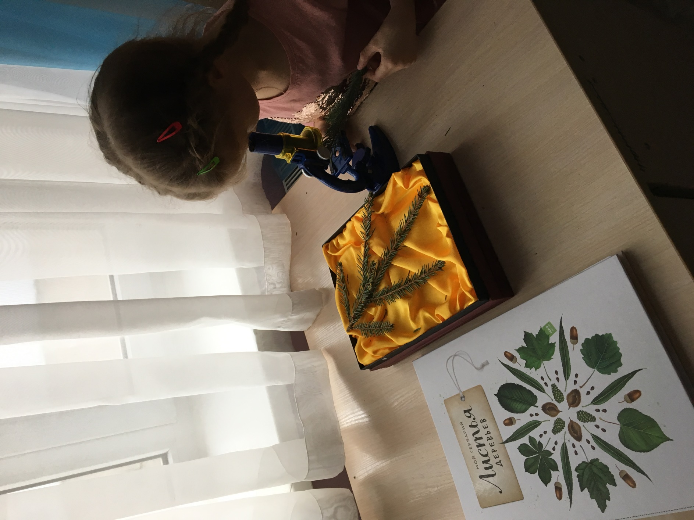

Приложение №3.
Изучение возраста ели.
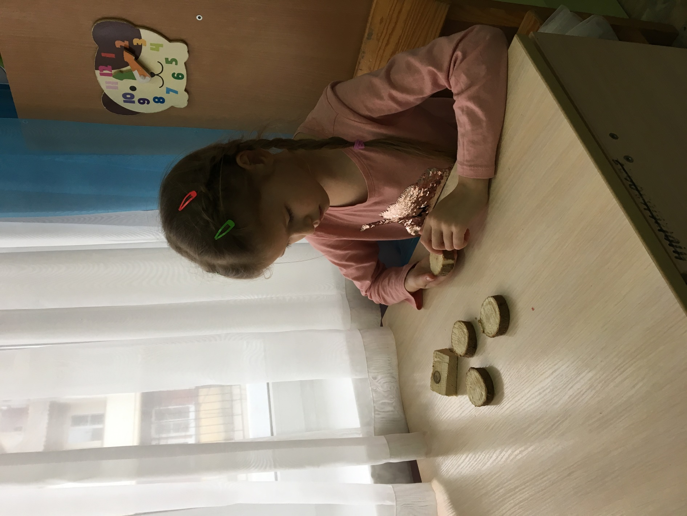

Приложение № 4.
Уникальная сила шишек ели.
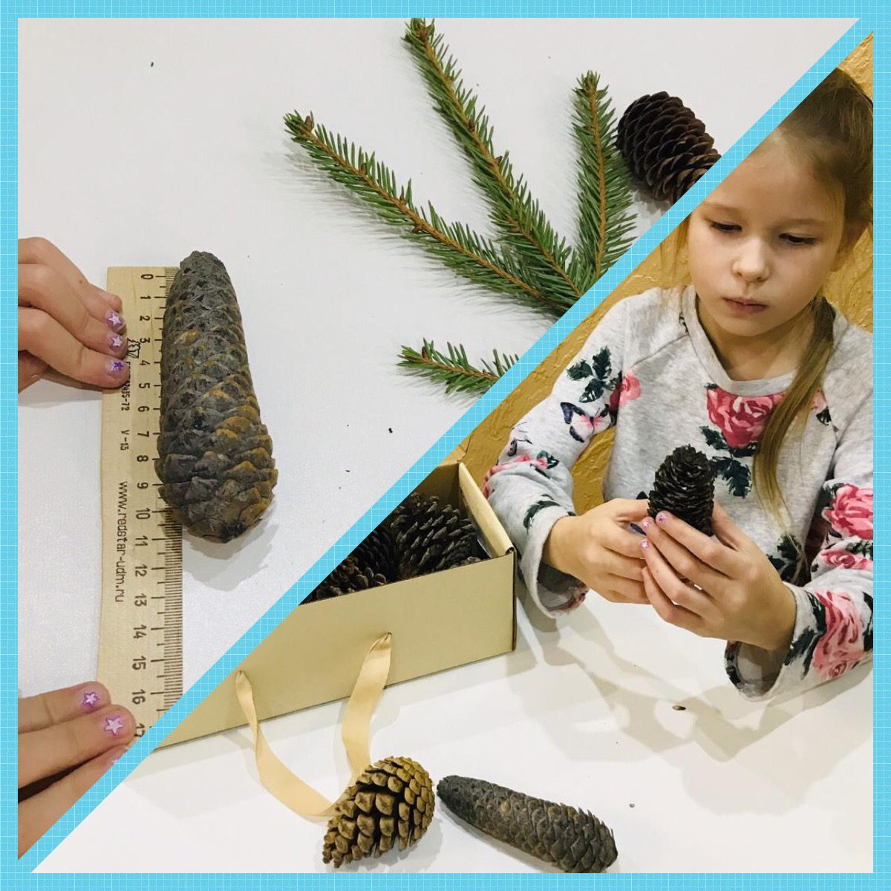

Приложение №5.
Маленькие семена-будущие елочки.
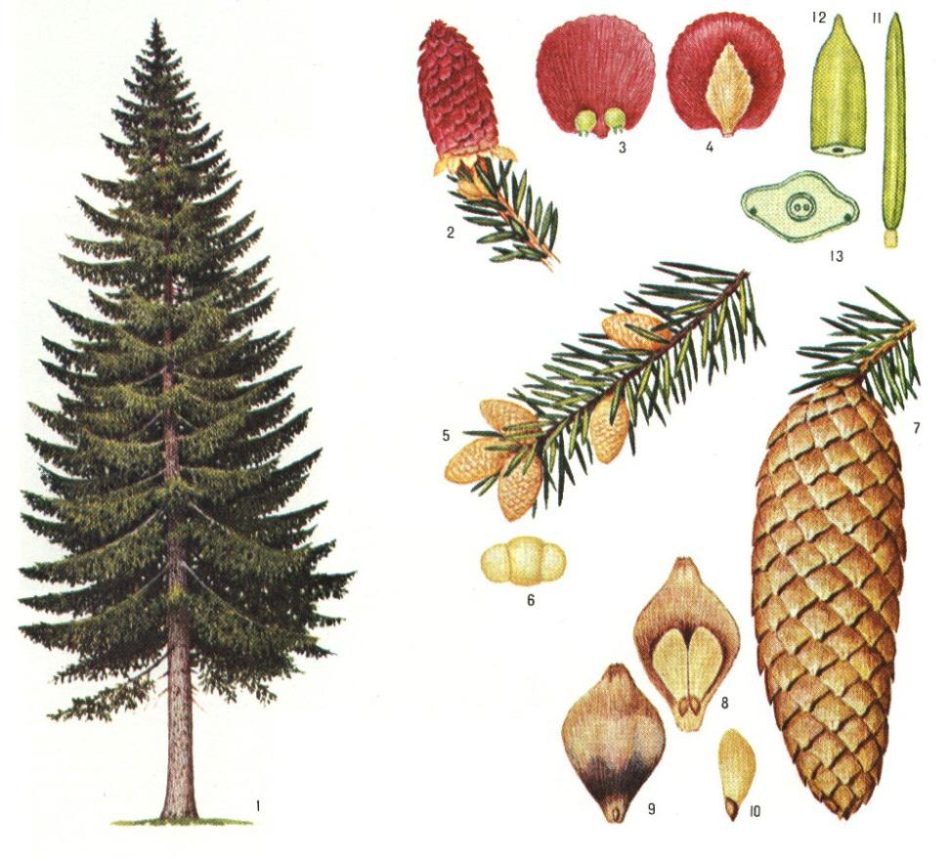

Приложение №6.
Ветер второй враг ели.
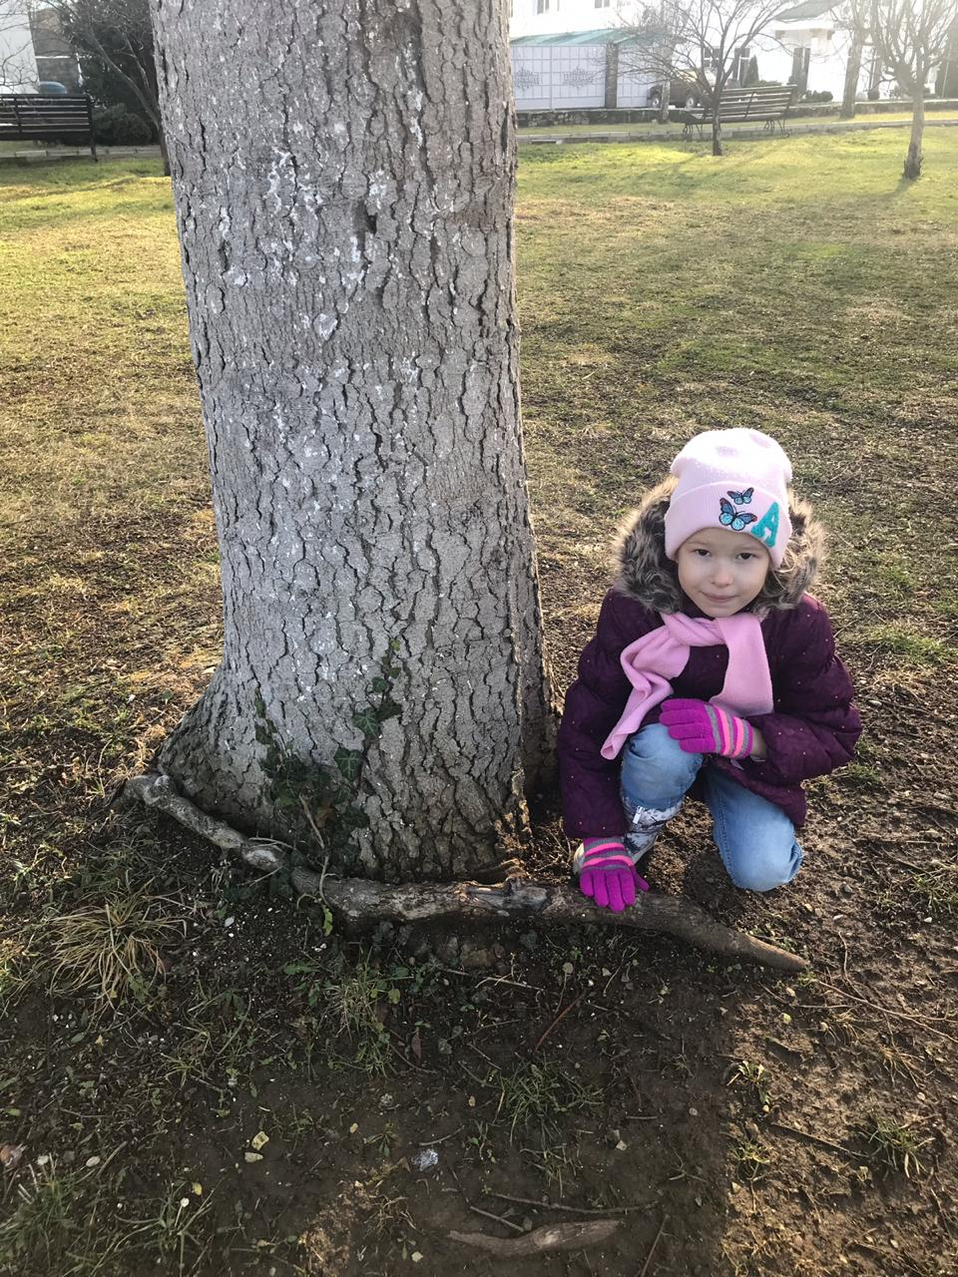

Приложение №7.
Ель в жизни животных.
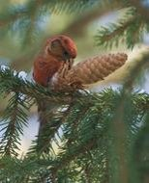
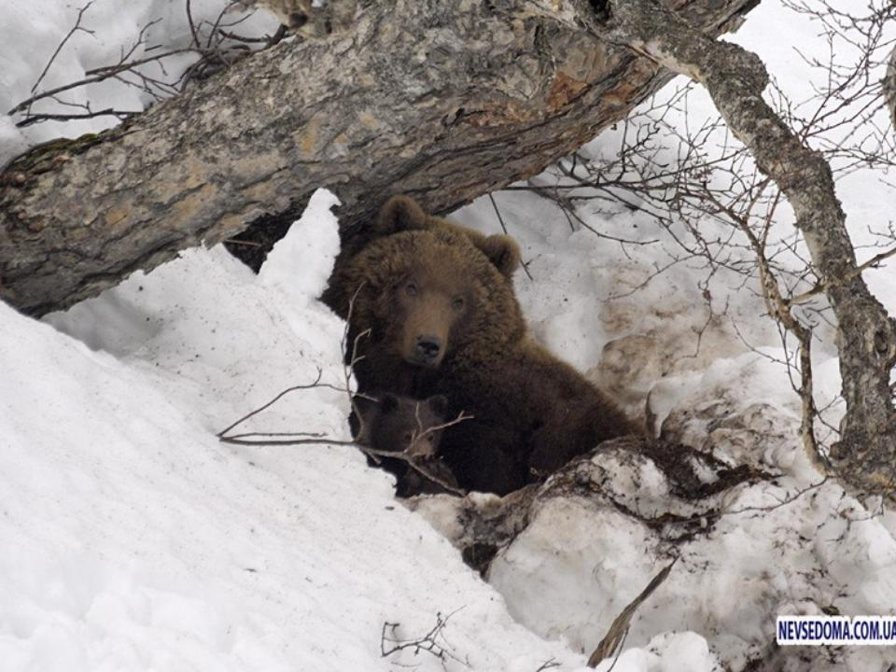

Приложение №8.
Экскурсия на лесопилку.

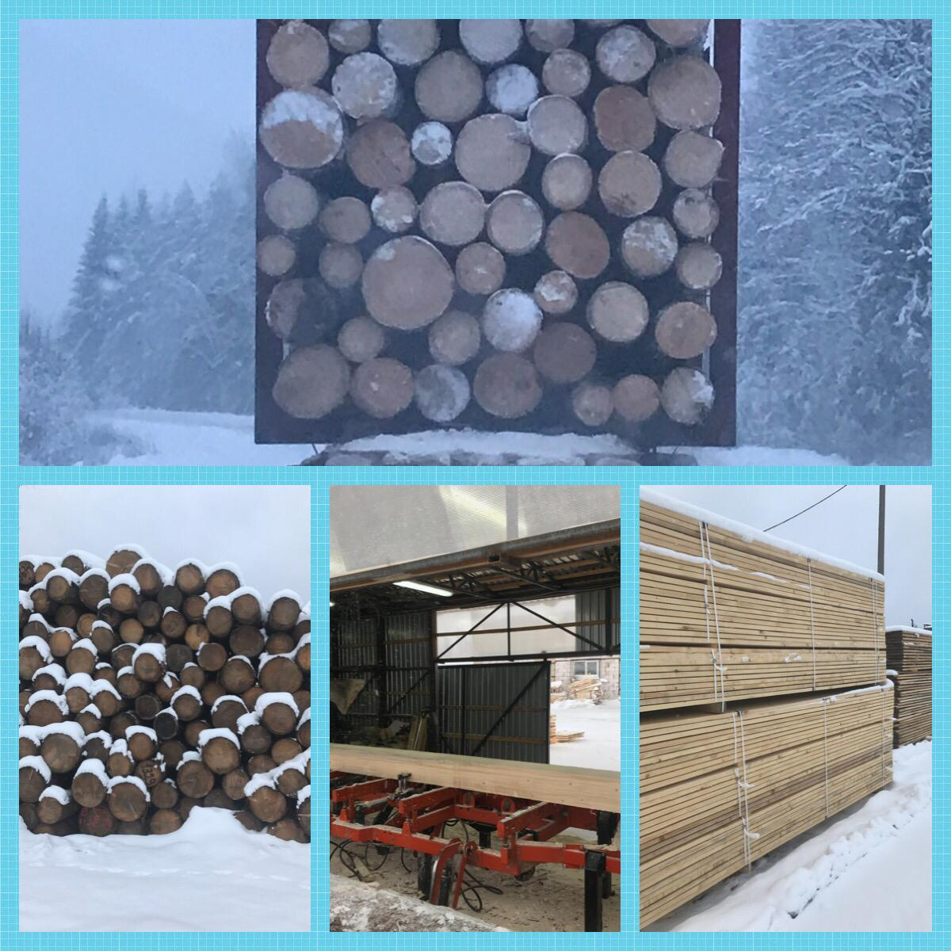

Приложение №9.
Изделия из еловой древесины.

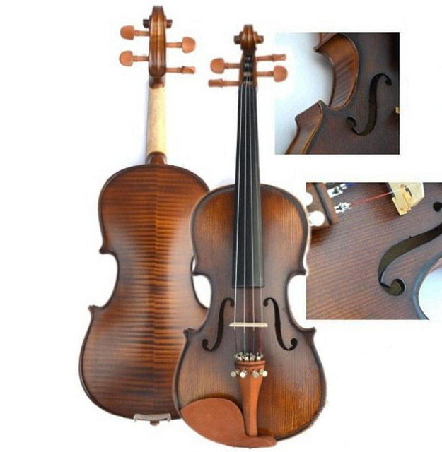

Приложение №10.
Полезные свойства ели для здоровья и быта.
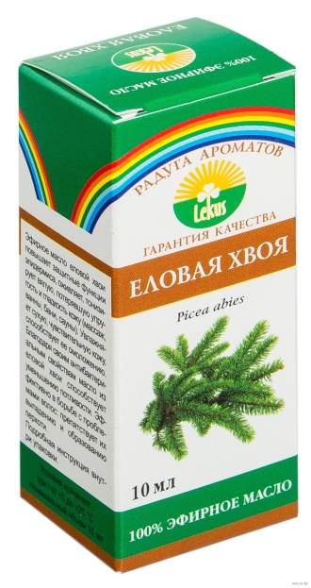

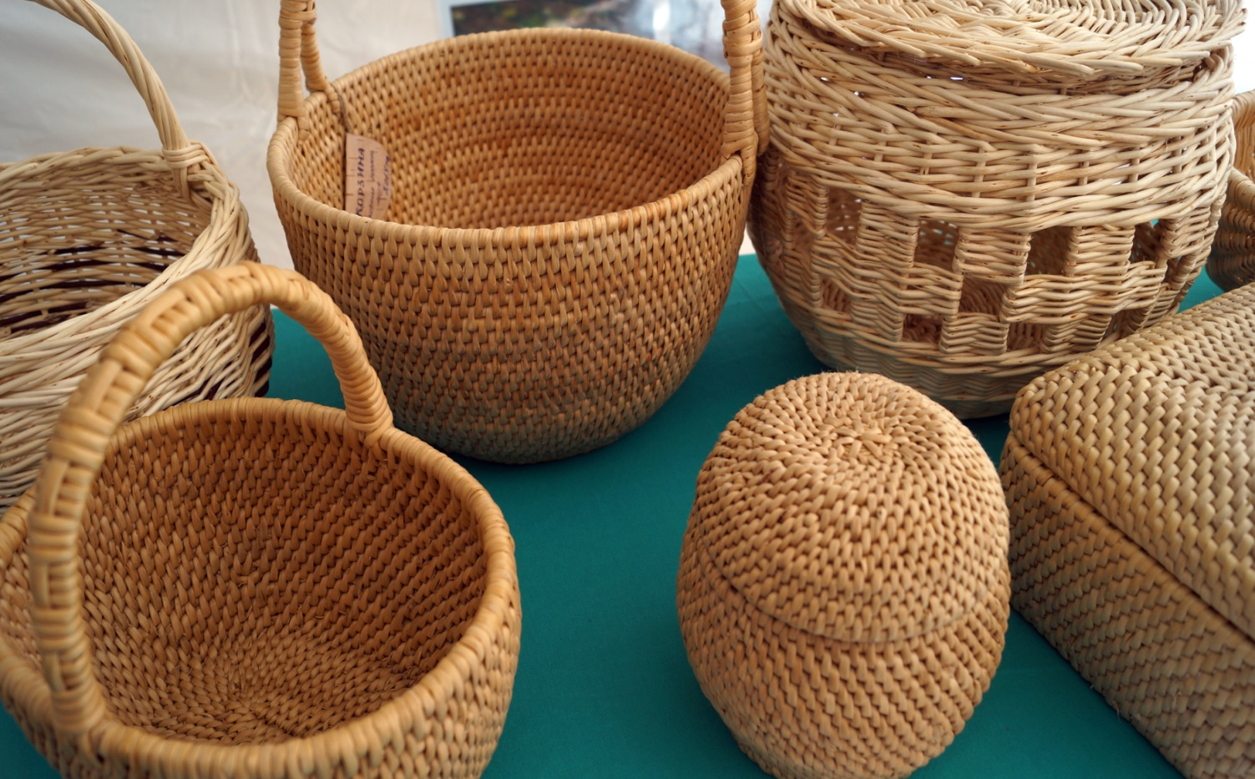

ИССЛЛЕДОВАНИЕ ЕЛИ, ИНТЕРЕСНЫЕ ФАКТЫ

Подготовила:
Бакшаева Полина
6 лет, д/с№18
Воспитатель:
Александрова Д.Е.

Г. Новороссийск 2019 г.

